Лыжная прогулка на водопад
(1 день, микроавтобус)

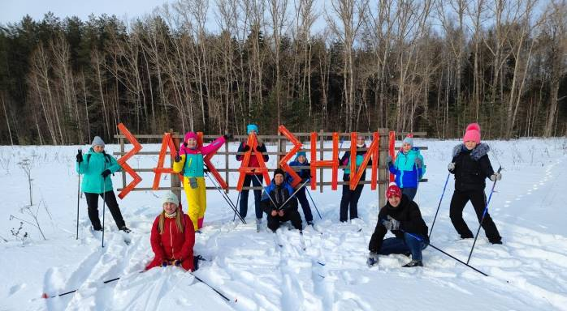

Киров → Советск → Киров

Откройте для себя зимнюю сказку в самом сердце природы – заказнике «Пижемский». И даже, если вы уже были там ранее, такого путешествия у вас еще точно не было, ведь мы отправимся в поход – на лыжах!

Яркие моменты тура:
- Семейный тур для родителей с детьми на свежем воздухе
- Зимний поход на лыжах
- Посещение «Вятской Швейцарии»

Программа тура

07.15 – отправление из Кирова от Театральной площади, стоянка у Драмтеатра (~ 125 км).

07.30 – отправление из Кирова от магазина «Пятёрочка», Комсомольская 25.

10.00 – приготовьте свой рюкзак к приключению: упакуйте теплые носочки, сменные рукавицы и не забудьте термос с ароматным чаем — он станет вашим верным спутником в этом зимнем путешествии.

Приглашаем вас отправиться на лыжах в заказник «Пижемский». Поверьте, эта прогулка заставит вас влюбиться в эти места с первого взгляда. Здесь, среди белоснежных просторов, нас ждет встреча с уникальными памятниками природы, включая красавца водопада, который, даже в морозы, не замерзает до конца, а лишь украшается кристальным ледяным панцирем. А в зимнюю расщелину вы просто влюбитесь!

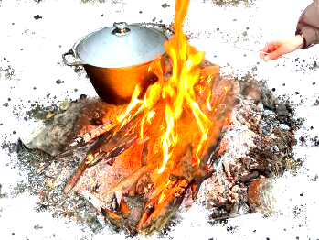
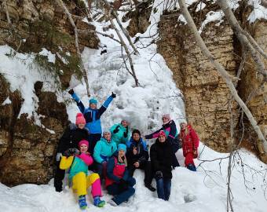

Покорение «Буржатского» утеса станет вершиной нашего приключения. Путь к нему пролегает вдоль красивейшего леса, где каждый шаг — это повод для фотографии и восторга. Чистый воздух и адреналин от захватывающих спусков зарядят нас энергией и жизненной силой на долгое время.

Устроим перекус (пожарим сосиски на костре), набираемся сил на обратный путь.

14.30 – прибываем к месту встречи с нашим микроавтобусом и отправляемся домой в Киров. Зимние пейзажи, которые будут сопровождать нас в этом путешествии, останутся воспоминанием о настоящем приключении.
~17.00 – ориентировочное время прибытия в г. Киров. До новых приключений, друзья! ☺.

Внимание! Время в программе примерное и указывается для того, чтобы Вам лучше представлять программу тура. Туроператор оставляет за собой право менять порядок предоставляемых услуг или заменять их равноценными без изменения общего объема программы.

Стоимость тура: актуальные цены уточняйте на сайте или у Вашего менеджера.

В стоимость включено: транспортное обслуживание, работа инструктора-сопровождающего, перекус, сопровождение представителем туроператора, аренда лыж

Необходимо взять с собой: термос с горячим напитком не менее 0,5л на человека, запасные варежки и носки, одеваемся по погоде и не забываем хорошее настроение!

За дополнительную плату: личные расходы

